**Занятие 27**

**Задание «Зашифрованное имя»**

Раскрась слово, согласно условным обозначениям.



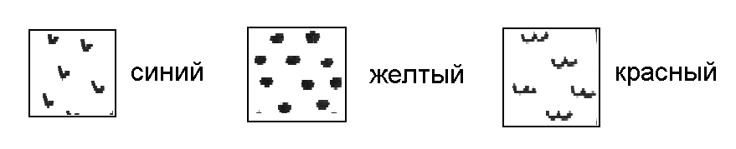

**Задание «Внимание! Внимани**е!»

Внимательно посмотри на имена и соответственно образцу выполни задание. Все буквы А – обведи в кружок, все буквы Я – подчеркни.

ИРА АНЯ НАТАША ВАНЯ КАТЯ ЖЕНЯ СЕРЕЖА ПОЛИНА ГАЛЯ

ВАСЯ КОЛЯ НАДЯ РАЯ ЛАРИСА ВЕРА МАРИНА ДИМА ОЛЯ

**Занятие 28**

**Задание «Мой портрет»**



**Задание «Путаница»**

Посмотри внимательно на картинку. Найди и раскрась самого преданного животного. Какими качествами обладают другие персонажи?

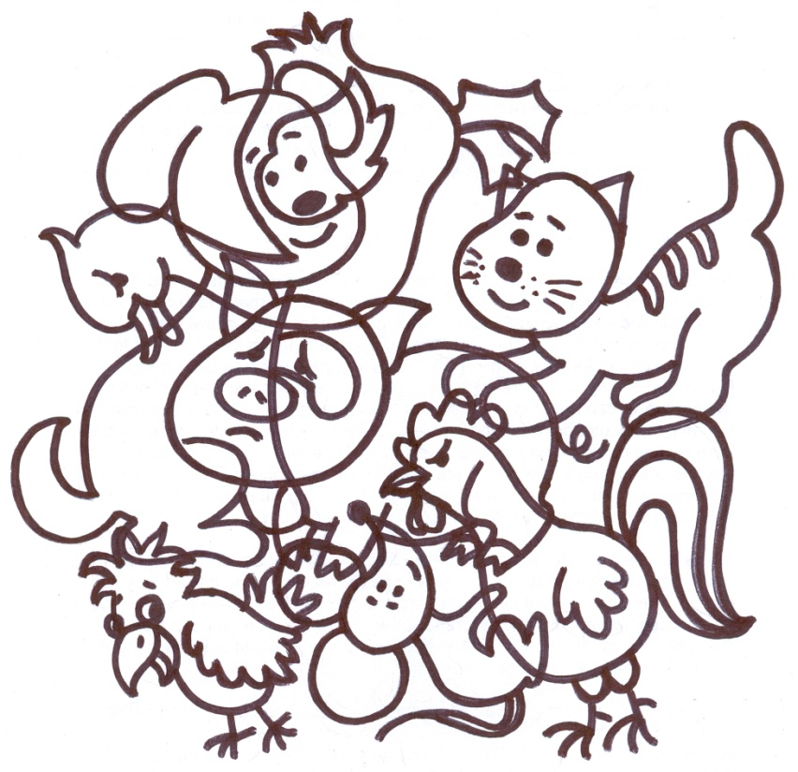

**Занятие 29**

**Задание «Это чье?»**

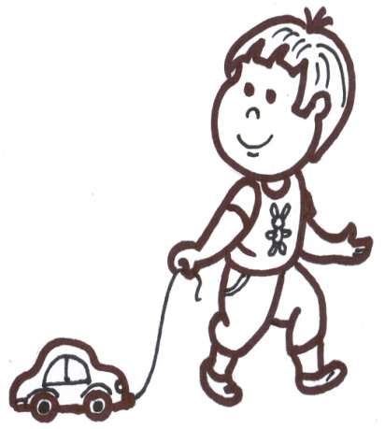Посмотри и найди здесь игрушки для мальчиков, их обведи зеленым цветом, а игрушки для девочек обведи оранжевым.

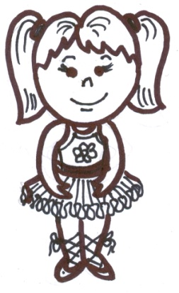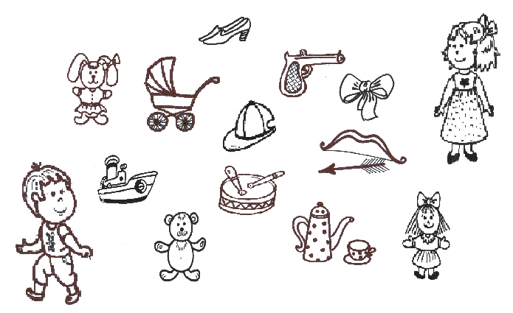

**Задание «Кто лишний?»**

Найди в каждой группе лишнего ребенка, обведи его. Объясни свой выбор.

